Способы количественного выражения состава растворов:
массовая доля, мольная доля, молярность, нормальность, моляльность

Раствором называют гомогенную систему переменного состава, состоящую из двух или более веществ. Вещества, составляющие раствор, называют компонентами раствора. Растворы бывают газообразные, жидкие и твердые.
Для биологии и медицины наибольший интерес представляют жидкие водные растворы. Любой раствор состоит из растворенных веществ и растворителя, хотя эти понятия в известной степени условны. Обычно растворителем считают тот компонент, который в растворе находится в том же виде, что и до растворения. Например, в водном растворе глюкозы (твердое вещество) растворителем является вода, а смесь спирта (жидкость) и воды (жидкость) можно назвать в зависимости от количества компонента раствором спирта в воде или воды в спирте.
В растворах электролитов вне зависимости от соотношения компонентов и их агрегатного состояния электролиты всегда рассматриваются как растворенные вещества.
Свойства раствора определяются качественным и количественным составом раствора. На практике количественный состав растворов выражают при помощи следующих величин: а) безразмерных - массовая, объемная и молярная доли; б) размерных - массовая концентрация вещества, молярная концентрация вещества, молярная концентрация эквивалента вещества и молялъностъ.
Массовая доля растворенного вещества (w) выражается в долях единицы, процентах (%), промилле % (тысячная часть) и в миллионных долях (млн ). Массовая доля численно равна отношению массы растворенного вещества т к общей массе раствора:
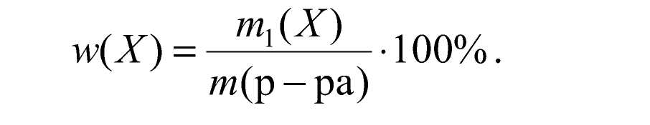
Объемная доля растворенного вещества (φ) выражается в долях единицы или процентах (%) и численно равна отношению объема жидкого или газообразного вещества V\ к общему объему раствора или смеси V:


Для растворов спирта принято 1 объемный процент обозначать как 1°.

Молярная доля растворенного вещества (%-χ) выражается в долях единицы или процентах (%) и численно равна отношению химического количества растворенного вещества n к суммарному числу моль всех компонентов раствора


Массовая концентрация вещества Т(Х), или mump, выражается
в кг/дм, г/см, г/л, г/мл, мг/мл. Численно равна отношению массы растворенного вещества (X) к объему раствора V:


В клинической практике нередко выражают массовую концентрацию ионов в миллиграммах на 100 мл раствора (мг %).
Молярная концентрация вещества с(Х) выражается в моль/л, моль/дм , моль/см , моль/мл. Численно равна отношению химического количества растворенного вещества (X) к объему раствора V:
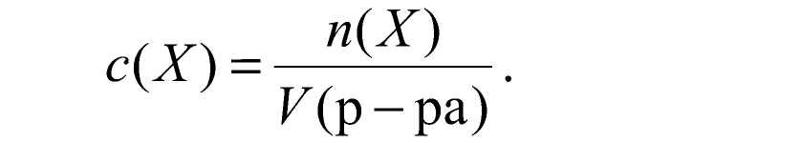
Молярная концентрация эквивалента вещества (эквивалентная концентрация выражается в моль/л, моль/дм ,
моль/см, моль/мл. Численно равна отношению химического количества эквивалента растворенного вещества к объему раствора:

Моляльность раствора C_{m}(моль/кг) численно равна отношению химического количества растворенного вещества (X) к массе растворителя т (кг):


